IE LA SALLE DE CAMPOAMOR
TRABAJO EN CASA, POR CONTINGENCIA
GESTIÓN ACADÉMICO PEDAGÓGICA

TALLER PRUEBA DE SUFICIENCIA

Grados: 10° A, B, C

Área: Tecnología e Informática y Emprendimiento

Áreas Transversales: Sociales, Castellano, matemáticas, artística, sociales, economía, inglés, proyecto educación financiera.

Elabora: Gigliola Martínez

COMPETENCIAS: Orientación al resultado, cognitivo

LOS SIGUIENTES TEMAS DEBEN ESTUDIARLOS PARA LUEGO SUSTENTAR Y ENTREGAR EN ENERO EN LA FECHA ESTIPULADA POR LA INSTITUCIÓN.

LOS TEMAS A ESTUDIAR SON:
- ENERGIA SUS FUENTES Y CLASES
- DISEÑO DE SITIO WEB (WEBBLY)
- CREACION DE VIDEO EN POWTOON Y POWERPOINT
- MAPAS MENTALES EN CMAPTOOLS
- CANVA: ELABORAR FOLLETOS
- MICROSOFT EXCEL: FORMATO DE CELDAS, FORMULAS Y FUNCIONES
- NORMAS APA

TEMA: DISEÑO DE SITIO WEB (WEBBLY)

Cree una página web en la herramienta WEBBLY donde se visualice el tema El impuesto de industria y comercio. La página debe tener:
- Nombre completo y grado de los realizadores
- Imágenes relacionadas con el tema
- Videos relacionados con el tema
- Buena presentación
- Deben estar desarrolladas las preguntas acerca de El impuesto de industria y comercio:
- ¿Qué es el impuesto de industria y comercio?
- ¿Que origina la obligación del ICA? ¿Cuál es el hecho generador?
- ¿Quién es el beneficiario y administrador de la obligación fiscal del ICA? ¿Quién es el sujeto Activo?
- ¿Sobre quién recae la obligación de declarar y pagar el impuesto de ICA? ¿Quién es el sujeto Pasivo?
- ¿Qué se entiende por actividad industrial?
- ¿Qué se entiende por actividad comercial?
- ¿Qué se entiende por actividad de servicios?
- ¿Cómo se clasifican los contribuyentes del impuesto de industria y comercio?
- ¿En qué se diferencia el régimen común del régimen simplificado?

TEMAS: ENERGIA SUS FUENTES Y CLASES, CREAR VIDEO EN MICROSOFT POWERPOINT O POOWTON

Realizar un video corto de 3 minutos en el que se explique el tema ENERGIA SUS FUENTES Y CLASES.

El video lo puedes realizar creando una presentación animada en PowerPoint:
- GUARDARLA COMO VIDEO
- La primera diapositiva debe tener el título de la actividad, el nombre completo y grado
- Imágenes de relacionadas con el tema
- Animación en las imágenes o texto
- Transiciones
- Si desea puede insertar audio.

TEMA: MICROSOFT EXCEL

Realice un presupuesto en Microsoft Excel. Tenga en cuenta la imagen como ejemplo, para elaborarlo.

A. Realice la tabla en Microsoft Excel, aplicando los formatos (fuente, fondo, borde, número, alineación).

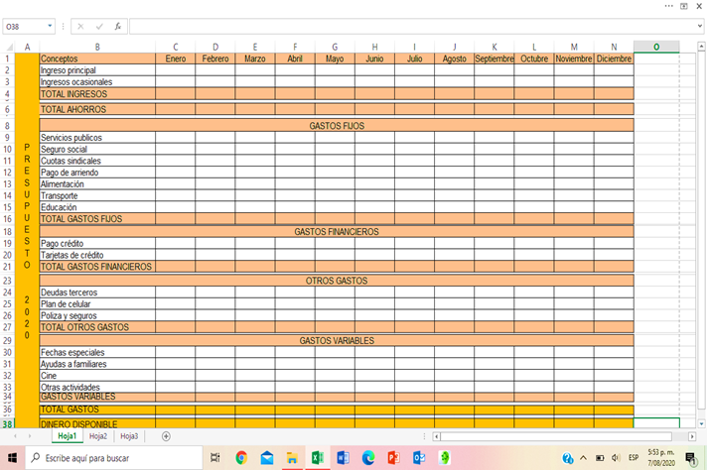

- DIGITE DATOS DESEADOS para todos los meses DE enero a diciembre, en: Ingreso principal, Ingresos ocasionales, TOTAL AHORROS, Servicios públicos, Seguro social, Cuotas sindicales, Pago de arriendo, Alimentación, Transporte, Educación, Pago crédito, Tarjetas de crédito, Deudas terceros, Plan de celular, Póliza y seguros, Fechas especiales, Ayudas a familiares, Cine, Otras actividades. Datos de $.400.000 a $3.000.000

C. Debe realizar las operaciones para: TOTAL INGRESOS, TOTAL GASTOS FIJOS, TOTAL GASTOS FINANCIEROS, TOTAL OTROS GASTOS, GASTOS VARIABLES, TOTAL GASTOS, DINERO DISPONIBLE. Lo anterior para cada mes

TOTAL INGRESOS = Ingreso principal + Ingresos ocasionales
TOTAL GASTOS FIJOS = Servicios públicos + Seguro social + Cuotas sindicales + Pago de arriendo + Alimentación + Transporte + Educación
TOTAL GASTOS FINANCIEROS = Pago crédito + Tarjetas de crédito
TOTAL OTROS GASTOS= Deudas terceros + Plan de celular + Póliza y seguros
GASTOS VARIABLES = Fechas especiales + Ayudas a familiares + Cine + Otras actividades
TOTAL GASTOS = TOTAL GASTOS FIJOS + TOTAL GASTOS FINANCIEROS + TOTAL OTROS GASTOS + GASTOS VARIABLES
DINERO DISPONIBLE = (TOTAL INGRESOS + TOTAL AHORROS) - TOTAL GASTOS

D. Para realizar las operaciones utilice el nombre de las celdas (ejemplo B4; H24)
E. Para realizar la suma se utiliza la función SUMA O AUTOSUMA.
F. Para realizar la resta utilice los nombres de las celdas o restando las celdas.

TEMA: CANVA: ELABORAR FOLLETOS

Partiendo del documento: Producción artesanal: características, proceso, técnicas, ejemplos realice un folleto o tríptico en CANVA:

El folleto Debe tener:
1. Página en orientación horizontal
2. Tres columnas
3. Imágenes relacionadas con el desarrollo de las preguntas
4. Desarrollado en dos páginas
5. Organizar bien el texto y las imágenes para que no queden espacios en blanco

TEMA: MAPAS MENTALES EN CMAPTOOLS

Realizar en Cmapstool un mapa mental del tema Estrategias de Posicionamiento

TEMA: NORMAS APA
Realice un ensayo donde explique La función de selección no se limita únicamente al proceso interno o externo dirigido a buscar al candidato idóneo para cubrir un puesto de trabajo. Aplique las normas APA. Cada punto debe ir en una hoja diferente.
El ensayo debe contener:
i. Portada
ii. Introducción
iii. Solución en
vi. Conclusiones

El estudiante que no tenga herramienta tecnológica, desarrollará la actividad en el cuaderno. Con portada donde aparezca el nombre completo y el grado. Se debe enviar la actividad por correo electrónico del docente correspondiente.

LOS ANTERIORES TEMAS DEBEN ESTUDIARLOS PARA LUEGO SUSTENTAR Y ENTREGAR EN ENERO EN LA FECHA ESTIPULADA POR LA INSTITUCIÓN.

El estudiante que tenga herramientas tecnológicas debe:
Deben enviar al correo electrónico: luzgigli@gmail.com.

